В рамках «Декады дорожной безопасности детей» в детском саду 21 прошла акция «Автокресло -детям!».

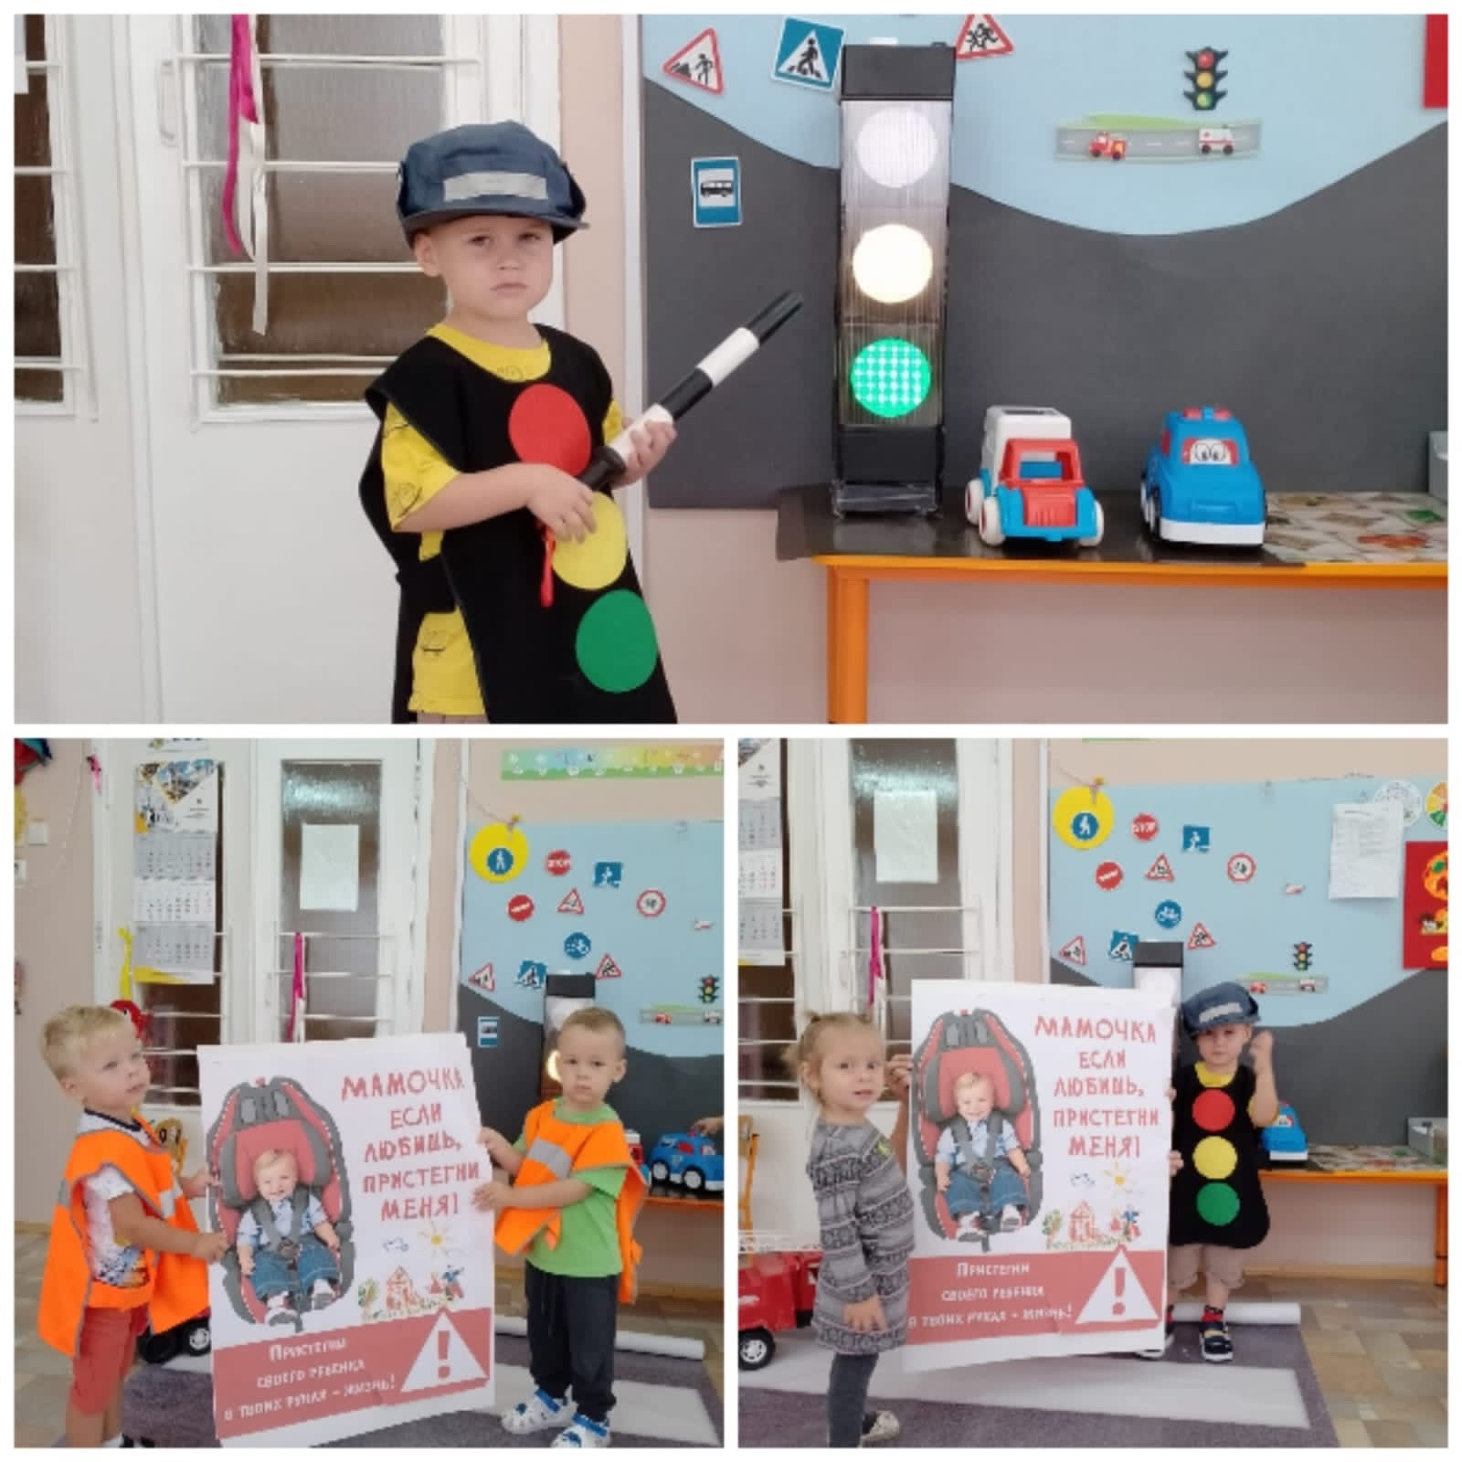

В рамках акций был осуществлен комплекс мероприятий, направленных на профилактику детского дорожного транспортного травматизма и формированию осознанного отношения родителей воспитанников к соблюдению правил перевозки детей — наличие детских удерживающих устройств.